Pressemeddelelse 24. maj 2007
Nicaraguanske kvinder dør i Guds navn
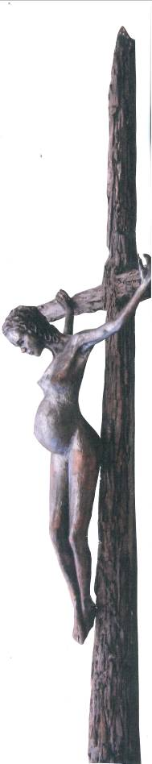
Galschiøts Gravide Teenager er hjørnestenen i kvindebevægelsens kampagne for gravide kvinders ret til at få hjælp i livstruende situationer. 37 gravide kvinder er døde i de første 3 måneder af 2007 fordi de ikke kunne få foretaget abort selv om graviditeten udviklede sig livstruende. De døde mødre efterlader sig 80 børn.
Nicaraguanske kvindegrupper har sammen med læger, menneskerettighedsgrupper og universiteter mobiliseret til kamp mod moderdødeligheden. Jens Galschiøts korsfæstede teenager-skulptur I Guds Navn er fløjet til Nicaragua og bliver brugt som symbolet på moderdødeligheden. Det 5 meter høje kors med teenageren startede en turne rundt i landet søndag den 20. maj. Samtidig har kvinderne lavet hundredvis af mindre kopier af skulpturen som de uddeler til parlamentsmedlemmer, domstole og andre magthavere.
- For mig udtrykker Jens Galschiøts skulptur to ting, siger Magaly Quintena. Hun er aktiv i ’Katolske Kvinder for Retten til at Vælge’ og medarrangør af kampagnen som kvinderne kalder Den tavse Epidemi.
- Den ene ting er den mandlige og den kvindelige vision af Gud. I denne verden er Gud hele tiden kun afspejlet i sin mandlige vision. Denne skulptur påminder os om visionen af Gud som kvinde. - Den anden ting er, at hun minder os om den tragedie, som gravide kvinder gennemlever i fattige lande, siger Magaly Quintena.
Kampagnen kæmper for de mange gravide kvinder, der hvert år dør på grund af ligegyldighed, dårlig lægebehandling – og på grund af landets totale forbud mod abort. 49 gravide kvinders liv bringes i fare hver eneste dag i Nicaragua, fordi loven truer læger med otte års fængsel, hvis de for at redde moderens liv skader fosteret.
I sin kamp er kvindebevægelsen oppe imod ikke alene landets mægtige katolske kirke og en bred vifte af protestantiske menigheder, men også det samlede politiske spektrum: fra det venstreorienterede regeringsparti Sandinisterne til de konservative og liberale. Kun det lille midterparti Reform-Sandinisterne støtter retten til at sætte kvindens liv lige så højt som fosterets.
Kampagnen startede torsdag den 17. maj med pressekonferencen og en blokade foran højesteret og ved motorvejen. Den korsfæstede teenager-skulptur tog til provinsbyen Estelí søndag, hvorfra den turnerer rundt i flere byer og senere tager til landets næststørste by León, hvor den skal stilles op foran katedralen. Derefter kommer statuen tilbage til hovedstaden hvor der skal være med i en stor march den 28. maj som er FN’s internationale dag mod moderdødelighed.
I den anden ende af verden er andet eksemplar at Galschiøts Teenager netop er blevet udelukket fra Your Voice Against Poverty arrangementet i London, fordi de engelske græsrødder er bange for at støde de kristne fundamentalister. Kampen for kvinders rettigheder er åbenbart ikke så presserende for de engelske kvinder, at de vil lægge sig ud med fundamentalisterne.
Galschiøt igangsatte sit skulpturelle opråb I Guds Navn som en protest mod pavens og præsident Bush’ korstog mod prævention og seksualoplysning. Skulpturen har indtil nu været udstillet i Danmark og i Kenya.
Yderligere oplysninger: http://www.aidoh.dk/Nicaragua
og hos Mellemamerika Komiteen: http://www.mellemamerika.dk
Fotos fra Nicaragua-kampagnen: http://www.flickr.com/photos/22898994@N00/tags/abortoterapeutico
Om udstillingen i London: http://www.aidoh.dk/London
Yderligere info og fotos af skulpturen: www.aidoh.dk/InTheNameOfGod
Jens Galschiøt – Banevænget 22 – 5270 Odense N – Tel. 6618 4058 - Fax 6618 4158
E-mail: aidoh@aidoh.dk - Internet: www.aidoh.dk

